При первой установке настоятельно рекомендую проделать следующие действия.

Установите ScrewDrivers Server на ваш Терминал/Citrix сервер или Виртуальный рабочий стол и ScrewDrivers Client на локальные рабочие станции.

Откройте реестр. Настройте разрешения на ключи реестра и каталоги для тех пользователей которые будут пользоваться печатью.

1. Установите разрешение Запись/Чтение на ключ реестра:

HKLM\System\CurrentControlSet\Control\Print\Printers

2. Разрешите полный доступ на ключ HKLM\Software\triCerat\Simplify Printing Server v4

3. Разрешите полный доступ к каталогу который указан в значении ключа реестра HKLM\System\CurrentControlSet\Control\Print\Printers\DefaultSpoolDirectory

По умолчанию у всех c:\Windows\System32\Spool\Printers

4. Рекомендуется, но тут на ваше усмотрение запретить доступ пользователям к апплету панели управления, который находится в файле: c:\Windows\System32\sd4console.cpl

5. Самое главное. Все пользователи, которые собираются печатать, должны иметь разрешение на использование виртуальных каналов.

Открываем конфигурацию узла сеансов удаленных рабочих столов

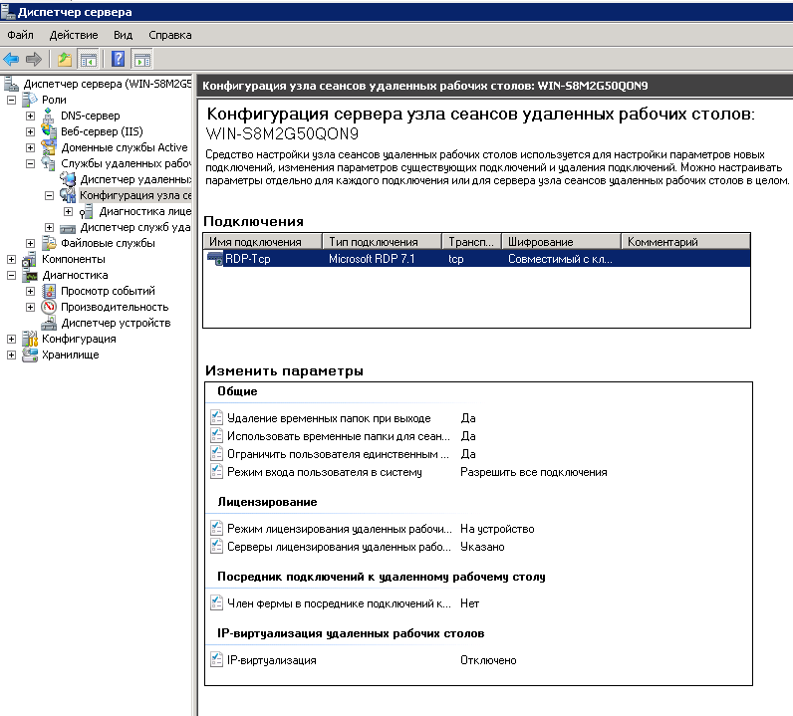

По подключению жмем правой клавишей мыши и выбираем свойства

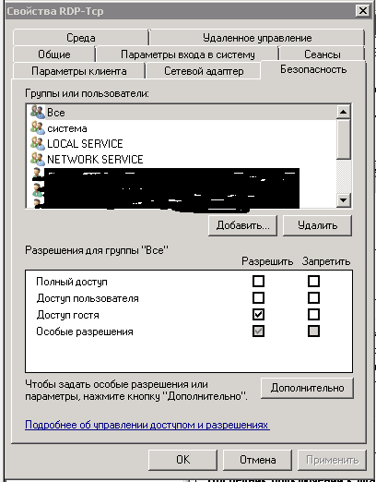

Жмем «Дополнительно»

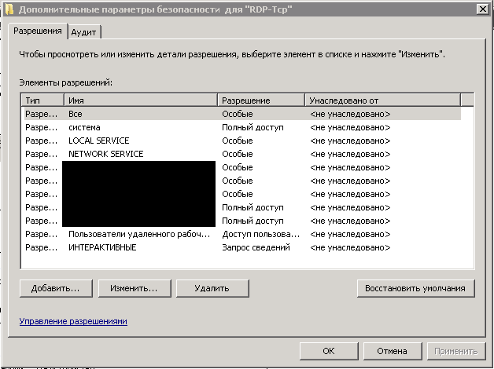

Выбираем «Все» или пользователей или группу в которой находятся нужные вам пользователи.

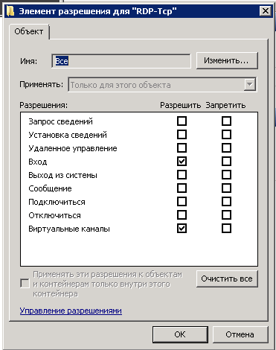

Выбираем «Виртуальные каналы» - разрешить.